Министерство науки и высшего образования Российской Федерации

Федеральное государственное бюджетное образовательное учреждение

высшего образования

«Вятский государственный университет»

Колледж ВятГУ

**ОТЧЕТ**

**ПО ДОМАШНЕЙ КОНТРОЛЬНОЙ РАБОТЕ №2**

**«Изучение одномерных массивов и строк»**

**ПО ДИСЦИПЛИНЕ «Основы алгоритмизации и программирование»**

Выполнил: студент учебной группы

ИСПк-208-52-00

Целищев Сергей Вадимович

Преподаватель:

Кузьминых Ангелина Владимировна

Киров

2023

1. Цель работы:

Получить базовые навыки работы с одномерными массивами, освоить принципы работы со строками как с частным случаем одномерных массивов.

1. Формулировка задания:

1. Написать программу, вычисляющую сумму элементов заданного массива, расположенных на четных позициях.

2. Написать программу, подсчитывающую число слов и букв в заданной строке.

3. Все данные вводятся с клавиатуры. При выполнении второго пункта запрещается использовать стандартные функции для работы со строками (за исключением функции определения длины строки)

1. Описание алгоритма:
2. Ввод количество элементов заданного массива, расположенных на четных позициях, выводим результат
3. Ввод числа слов и букв без использования простых функций для строк, удаляем начальные и конечные пробелы, подсчет слов и букв,

вывод результата

1. Схема алгоритма с комментариями:
2. 2.

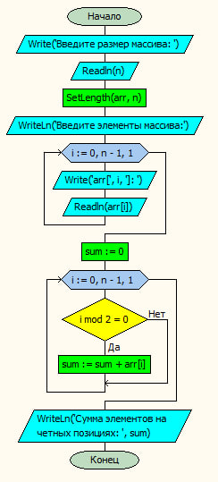 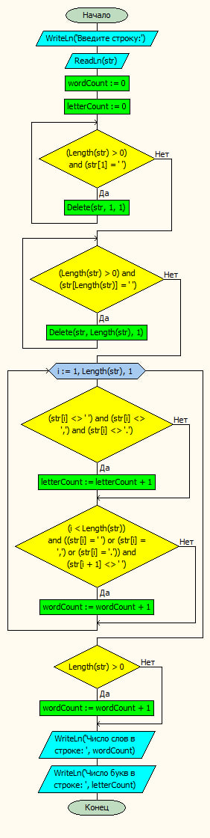

1. Код программы:

1.

**var**

arr: **array of** Integer;

n, i, sum: Integer;

**begin**

Write('Введите размер массива: ');

Readln(n);

SetLength(arr, n);

WriteLn('Введите элементы массива:');

**for** i := 0 **to** n - 1 **do**

**begin**

Write('arr[', i, ']: ');

Readln(arr[i]);

**end**;

sum := 0;

**for** i := 0 **to** n - 1 **do**

**begin**

**if** i **mod** 2 = 0 **then**

sum := sum + arr[i];

**end**;

WriteLn('Сумма элементов на четных позициях: ', sum);

**end**.

Результат выполнения кода:

Введите размер массива: 2

Введите элементы массива:

arr[0]: 2

arr[1]: 4

Сумма элементов на четных позициях: 2

2.

**var**

str: string;

wordCount, letterCount, i: Integer;

**begin**

WriteLn('Введите строку:');

ReadLn(str);

wordCount := 0;

letterCount := 0;

**while** (Length(str) > 0) **and** (str[1] = ' ') **do**

Delete(str, 1, 1);

**while** (Length(str) > 0) **and** (str[Length(str)] = ' ') **do**

Delete(str, Length(str), 1);

**for** i := 1 **to** Length(str) **do**

**begin**

**if** (str[i] <> ' ') **and** (str[i] <> ',') **and** (str[i] <> '.') **then**

letterCount := letterCount + 1;

**if** (i < Length(str)) **and** ((str[i] = ' ') **or** (str[i] = ',') **or** (str[i] = '.')) **and** (str[i+1] <> ' ') **then**

wordCount := wordCount + 1;

**end**;

**if** Length(str) > 0 **then**

wordCount := wordCount + 1;

WriteLn('Число слов в строке: ', wordCount);

WriteLn('Число букв в строке: ', letterCount);

**end**.

Результат выполнения кода:

Введите строку:

10 десять ten

Число слов в строке: 3

Число букв в строке: 11

1. Вывод:

В ходе работы были получить базовые навыки работы с одномерными массивами, освоить принципы работы со строками как с частным случаем одномерных массивов. Была написана программа, вычисляющая сумму элементов заданного массива, расположенных на четных позициях

Также была написана вторая программа, подсчитывающая число слов и букв в заданной строке. Все данные вводятся с клавиатуры. При выполнении второго пункта запрещается использовать стандартные функции для работы со строками (за исключением функции определения длины строки)

В ходе работы я столкнулся с трудностями написания кода без функций

Решая задачи в домашней контрольной я встретился с заданиями, которые решал на практике.